**ĐẠI HỌC QUỐC GIA THÀNH PHỐ HỒ CHÍ MINH**

**TRƯỜNG ĐẠI HỌC BÁCH KHOA**

**KHOA ĐIỆN - ĐIỆN TỬ**

ĐỒ ÁN 1

**HỆ THỐNG THEO DÕI KHU VƯỜN TRỒNG NHO KHÔNG HẠT**

Giảng viên hướng dẫn: GS. TS. Lê Tiến Thường

Sinh viên thực hiện: Nguyễn Lê Duy Thắng

*Thành phố Hồ Chí Minh - 20**25*

# LỜI CẢM ƠN

*Em xin gửi lời cảm ơn chân thành và sự tri ân sâu sắc đối với GS. TS. Lê Tiến Thường,Giảng viên Khoa Điện - Điện tử trường Đại học Bách Khoa – Đại học Quốc gia Thành phố Hồ Chí Minh, đã tạo điều kiện cho em có nhiều thời gian cho môn Đồ án 1. Và đồng thời em cũng xin chân thành cảm ơn thầy đã nhiệt tình hướng dẫn hướng dẫn giúp em hoàn thành tốt môn này.*

*Trong quá trình học tập, cũng như là trong quá trình làm bài báo cáo, do điều kiện khó khăn và thời gian gấp rút, khó tránh khỏi sai sót, rất mong Thầy có thể thông cảm. Đồng thời do trình độ lý luận cũng như kinh nghiệm thực tiễn còn hạn chế nên bài báo cáo không thể tránh khỏi những thiếu sót, em rất mong nhận được ý kiến đóng góp từ Thầy để em học thêm được nhiều kinh nghiệm và sẽ hoàn thành tốt những Đồ án, Luận văn tốt nghiệp trong tương lai.*

*Nhóm xin chân thành cảm ơn Thầy!*

*Chúc Thầy sức khỏe và thành đạt.*

MỤC LỤC

[LỜI CẢM ƠN 1](#_Toc8937)

[CHƯƠNG 1. GIỚI THIỆU 4](#_Toc7240)

[1.1 Tổng quan 4](#_Toc5092)

[1.2. Nhiệm vụ đề tài 4](#_Toc2327)

[CHƯƠNG 2. TỔNG QUAN VỀ GIỐNG CÂY 5](#_Toc16343)

[2.1. Tổng quan về giống cây Crimson Seedless. 5](#_Toc6463)

[2.2. Điều kiện sinh trưởng của giống nho cây Crimson Seedless Mỹ. 8](#_Toc4609)

[CHƯƠNG 3. TỔNG QUAN LÝ THUYẾT VÀ LINH KIỆN 13](#_Toc24312)

[3.1. Cảm biến độ ẩm đất 13](#_Toc16335)

[3.2. Cảm biện độ ẩm không khí và nhiệt độ 14](#_Toc15819)

[3.3. Cảm biến cường độ ánh sáng 16](#_Toc15168)

[3.4. Relay 5V kích mức cao/thấp: 17](#_Toc4559)

[3.5. LCD OLED 18](#_Toc16842)

[3.6. ESP-WROOM-32 MCU 19](#_Toc30098)

[3.7 Động cơ bơm 365 12VDC: 21](#_Toc13057)

[3.9. RTC DS1307 22](#_Toc17550)

[CHƯƠNG 4. ĐẶC TẢ HỆ THỐNG 23](#_Toc30153)

[4.1. Tên hệ thống 23](#_Toc9763)

[4.2. Mục đích của hệ thống 23](#_Toc10213)

[4.3. Yêu cầu về thiết kế 23](#_Toc3424)

[4.3.1. Ràng buộc 23](#_Toc29463)

[4.3.2.Chức năng 23](#_Toc15403)

[4.3.3. Thời gian thực 24](#_Toc31795)

[CHƯƠNG 5. THIẾT KẾ VÀ THỰC HIỆN PHẦN CỨNG 25](#_Toc3202)

[5.1. Nguyên lý hoạt động 25](#_Toc17359)

[5.1.1. Thu thập dữ liệu môi trường 25](#_Toc6379)

[5.1.2. Xử lý dữ liệu và điều khiển tưới nước tự động 25](#_Toc19835)

[5.1.3. Hiển thị và giám sát thời gian thực 25](#_Toc25940)

[5.1.4. Kết nối Webserver và giám sát từ xa 26](#_Toc18847)

[5.2. Sơ đồ khối phần cứng 27](#_Toc29673)

[5.3. Sơ đồ mạch thiết kế 28](#_Toc8057)

[5.3.1. Khối xử lý trung tâm 28](#_Toc19888)

[5.3.2. Khối nguồn 28](#_Toc24523)

[5.3.3. Khối thời gian thực 28](#_Toc1254)

[5.3.4. Khối giao diện nút nhấn 28](#_Toc11835)

[5.3.5. Khối relay 28](#_Toc10106)

[CHƯƠNG 6. THIẾT KẾ VÀ THỰC HIỆN PHẦN MỀM 31](#_Toc24181)

[6.1. Yêu cầu về thuật toán 31](#_Toc2577)

[6.2. Lưu đồ giải thuật 31](#_Toc11142)

[CHƯƠNG 7. KẾT QUẢ THỰC HIỆN 33](#_Toc22648)

[CHƯƠNG 8. KÉT LUẬN VÀ HƯỚNG PHÁT TRIỂN 34](#_Toc25371)

[TÀI LIỆU THAM KHẢO 35](#_Toc32378)

# **CHƯƠNG 1. GIỚI THIỆU**

## Tổng quan

Đề tài yêu cầu sinh viên thiết kế và chế tạo một hệ thống thông minh, có khả năng giám sát các yếu tố môi trường và tự động điều khiển quá trình tưới nước cho cây nho. Hệ thống sử dụng các cảm biến để đo độ ẩm đất, độ ẩm không khí, nhiệt độ không khí và cường độ ánh sáng, sau đó so sánh với các giá trị ngưỡng đã cài đặt để đưa ra quyết định có nên tưới nước hay không. Việc tích hợp nhiều thông số môi trường giúp tối ưu hóa quá trình chăm sóc cây, đảm bảo điều kiện phát triển tốt nhất cho vườn nho.

Để hoàn thành đề tài, sinh viên cần có kiến thức về vi điều khiển ESP32, lập trình nhúng, thiết kế mạch điện và sử dụng các loại cảm biến. Thông qua dự án này, sinh viên sẽ rèn luyện kỹ năng thiết kế hệ thống nhúng và tạo ra một sản phẩm thực tế có thể ứng dụng trong nông nghiệp thông minh.

## **1.2. Nhiệm vụ đề tài**

Nhiệm vụ chính của hệ thống là giám sát môi trường và tối ưu hóa quá trình chăm sóc vườn nho, nhằm tiết kiệm nước và nâng cao hiệu quả canh tác. Hệ thống sử dụng các cảm biến để đo độ ẩm đất, độ ẩm không khí, nhiệt độ không khí và cường độ ánh sáng, từ đó cung cấp dữ liệu chính xác giúp điều chỉnh chế độ tưới nước hợp lý. Việc chỉ tưới khi cần thiết không chỉ giúp cây nho phát triển tối ưu mà còn giảm thiểu sự can thiệp của con người, tiết kiệm thời gian và công sức.

Kết luận, hệ thống nhúng giám sát môi trường cho vườn nho sử dụng STM32 là một giải pháp tiềm năng trong nông nghiệp thông minh. Hệ thống không chỉ tối ưu hóa tài nguyên nước mà còn hỗ trợ người trồng nho quản lý vườn hiệu quả hơn, góp phần nâng cao năng suất, bảo vệ môi trường và thúc đẩy ứng dụng công nghệ trong sản xuất nông nghiệp hiện đại.

# CHƯƠNG 2. TỔNG QUAN VỀ GIỐNG CÂY

## 2.1. Tổng quan về giống cây Crimson Seedless.

*Nguồn gốc*

Giống nho không hạt Mỹ hay còn được gọi là Thompson Seedless để vinh danh William Thompson, người đã đóng góp quan trọng trong việc phổ biến giống nho này tại Hoa Kỳ. Thompson Seedless có nguồn gốc từ giống nho không hạt Sultana, được trồng rộng rãi ở khu vực Địa Trung Hải. William Thompson, một người làm vườn ở California vào thế kỷ 19, đã nhập khẩu và trồng thành công giống nho này. Nhờ những nỗ lực của ông, nho này nhanh chóng trở nên phổ biến và được đặt tên là "Thompson Seedless" để ghi nhận công lao của ông.

Về giống nho Crimson Seedless, tên gọi "Crimson" xuất phát từ màu đỏ tươi đặc trưng của quả nho này, vì "crimson" trong tiếng Anh có nghĩa là màu đỏ thẫm hoặc đỏ tươi. Crimson Seedless nổi tiếng với hương vị ngọt ngào, thịt quả giòn và không có hạt, trở thành một trong những giống nho đỏ không hạt được ưa chuộng trên thị trường.

*Các giống nho Crimson Seedless phổ biển*

Hiện nay giống nho Crimson Seedless đang có hai loại phổ biến và được nhiều người ưa chuộng là giống nho Crimson Úc là một loại không có hạt và Crimson Seedless Mỹ.

*Về giống nho Crimson Úc*, thì đây là một trong những loại nho cao cấp được nhiều người yêu thích nhờ hương vị thơm ngon và giá trị dinh dưỡng cao. Loại nho này có hình dáng thuôn dài, vỏ mỏng màu đỏ tươi, thịt giòn ngọt và hương thơm đặc trưng. Nho Crimson lần đầu tiên được phát triển tại Fresno, California vào khoảng năm 1970 và sau đó được trồng rộng rãi tại Úc, đặc biệt ở các vùng như Nam Úc (Riverland), Victoria (Sunraysia) và New South Wales (Riverina) . Mùa vụ của nho đỏ Crimson Úc thường kéo dài từ tháng 1 đến tháng 5 hàng năm.

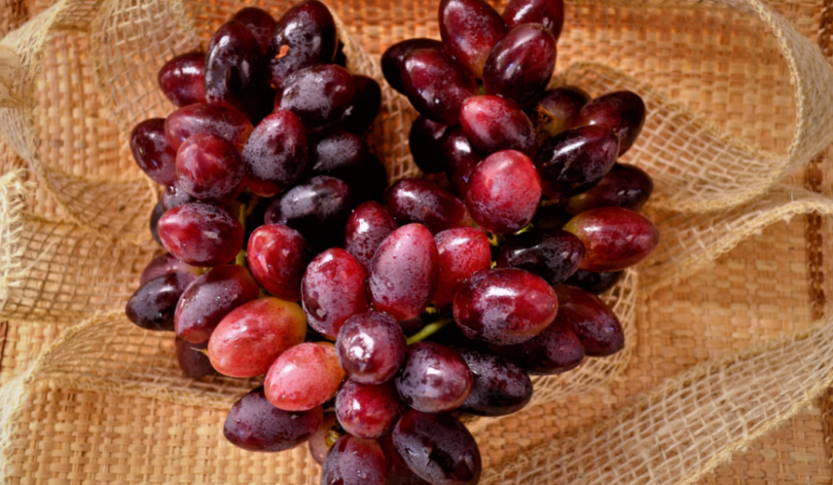

*Về giống nho Crimson Seedless Mỹ*, cũng là một giống nho đỏ không hạt được ưa chuộng trên toàn thế giới. Loại nho này có vỏ mỏng màu đỏ tươi, thịt giòn ngọt và không có hạt, tạo sự thuận tiện khi thưởng thức tương tự với loại nho Crimson Úc. Điều đặc biệt là nhiều nông trại trồng nho Crimson Mỹ áp dụng phương pháp canh tác hữu cơ, hạn chế sử dụng thuốc trừ sâu và hóa chất, nhằm đảm bảo sản phẩm an toàn và chất lượng cao cho người tiêu dùng.

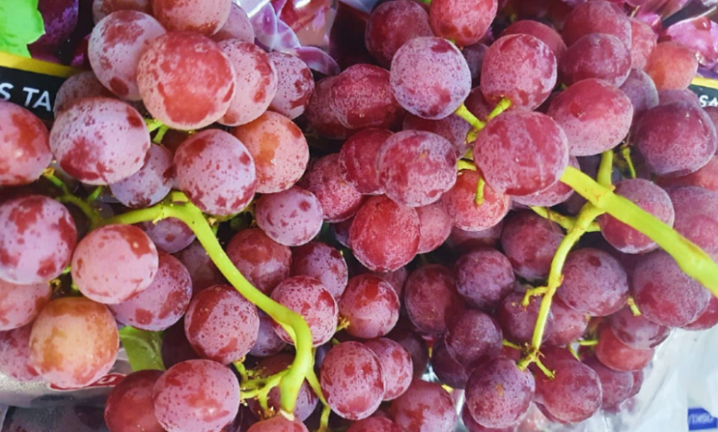

*So sánh hai loại nho nho đỏ Crimson Úc và nho đỏ Crimson Mỹ*

|  |  |  |
| --- | --- | --- |
| **Tiêu chí** | **Nho Crimson Úc** | **Nho Crimson Mỹ** |
| **Màu sắc** | Màu đỏ sẫm, đôi khi có độ sáng khác nhau | Màu đỏ sẫm, đôi khi màu sáng hơn |
| **Hương vị** | Ngọt, mức độ ngọt có thể thay đổi do khí hậu khô hạn | Ngọt, với hương vị đặc trưng riêng |
| **Sử dụng** | Ăn trực tiếp, salad, nấu ăn, làm nước ép và rượu | Ăn trực tiếp, salad, chế biến món ăn, nước ép, rượu |
| **Giá trị dinh dưỡng** | Cao về vitamin, khoáng chất, chất chống oxy hóa | Cao về vitamin C, K, chất xơ và chất chống oxy hóa |
| **Nguồn gốc xuất xứ** | Bang Victoria của Úc – nơi khí hậu ôn đới, ngày nóng, đêm lạnh | Những vùng núi cao của Mỹ, từ California đến Chile. Cũng là một nơi thuộc khí hậu ôn đới |
| **Thời gian thu hoạch** | Thường vào cuối mùa hè đến đầu mùa thu (từ tháng 2-tháng 5) | Khác nhau tùy theo vùng và thời tiết |
| **Ưu điểm** | Chất lượng ổn định, phù hợp với điều kiện khô hạn | Đa dạng về hình dáng, kích thước; thích nghi tốt với nhiều khí hậu |
| **Hình dáng** | Thuôn dài, vỏ ngoài màu đỏ mỏng | Vỏ nho mỏng và không có hạt và ngắn hơn nho Crimson Úc |

Dựa trên các yếu tố về nguồn gốc, chất lượng quả em lựa chọn giống nho Crimson Seedless Mỹ cho đề tài “Hệ thống theo dõi Khu vườn trồng Nho không hạt – Giống Nho Crimson Seedless Mỹ”. Mặc dù giống nho này được trồng chủ yếu ở bang California, nơi có điều kiện khí hậu ôn đới và áp dụng canh tác hữu cơ tiên tiến, nhưng với hệ thống nhà kính được thiết kế chuyên biệt, hệ thống có thể tái tạo những điều kiện lý tưởng đó ngay tại Việt Nam một quốc gia có khí hậu nhiệt đới gió mùa.

Việc tích hợp hệ thống theo dõi cho phép theo dõi liên tục các chỉ số môi trường để tối ưu hóa quá trình chăm sóc, từ đó giúp cây phát triển khỏe mạnh, quả đạt hương vị ngọt thanh, giòn và không có hạt. Nhờ vậy, giống nho Crimson Seedless Mỹ không chỉ đáp ứng yêu cầu về an toàn thực phẩm mà còn mang lại hiệu quả kinh tế cho khu vực.

## 2.2. Điều kiện sinh trưởng của giống nho cây Crimson Seedless Mỹ.

Giống nho Crimson Seedless Mỹ phát triển tốt nhất khi được trồng trong môi trường có sự kết hợp hài hòa giữa ánh sáng, nhiệt độ, đất trồng và độ ẩm. Điều này giúp cây thực hiện quá trình quang hợp hiệu quả, từ đó tạo điều kiện cho sự ra hoa, đậu quả và phát triển đều đặn của từng chùm nho. Các yếu tố này đặc biệt quan trọng khi áp dụng hệ thống theo dõi tự động trong khu vườn trồng nho không hạt.

*Yếu tố ánh sáng*

Giống nho này cần được đặt ở vị trí có ánh sáng mặt trời trực tiếp ít nhất 8–10 giờ mỗi ngày.

Ánh sáng đầy đủ không chỉ giúp cây quang hợp hiệu quả mà còn kích thích sự phát triển của lá và quả, đảm bảo chất lượng sản phẩm với màu sắc đỏ tươi và hương vị ngọt thanh. Ngoài ra, việc bố trí giàn leo hợp lý cũng giúp cây tối ưu hóa việc tiếp xúc với ánh sáng, tạo điều kiện thuận lợi cho quá trình phát triển.

*Yếu tố nhiệt độ*

Nhiệt độ lý tưởng cho sự sinh trưởng của nho Crimson Seedless Mỹ nằm trong khoảng từ 20°C đến 30°C.

Tuy nhiên, cần tránh những đợt lạnh đột ngột hoặc sương giá kéo dài, vì chúng có thể ảnh hưởng tiêu cực đến quá trình ra hoa và đậu quả của cây.

*Yêu cầu về tưới nước*

Giống nho này ưa thích việc tưới nước đều đặn trong suốt mùa sinh trưởng. Tuy nhiên, cách tưới nên là tưới sâu, không thường xuyên để cho đất được khô nhẹ giữa các lần tưới. Phương pháp tưới này khuyến khích sự phát triển của bộ rễ sâu, giúp cây chống chịu tốt hơn với các điều kiện thời tiết khắc nghiệt và giảm nguy cơ úng rễ.

*Yếu tố về đất trồng*

Đất trồng là một yếu tố không thể bỏ qua. Cây nho Crimson Seedless Mỹ phát triển tốt nhất trên những loại đất tơi xốp, thoát nước nhanh và giàu dinh dưỡng. Độ pH lý tưởng của đất nên nằm trong khoảng 6,0 đến 7,0. Trước khi trồng, đất cần được cải tạo với phân hữu cơ hoặc ủ hoai mục nhằm cung cấp đầy đủ dưỡng chất, giúp cây có hệ thống rễ phát triển mạnh mẽ và khả năng chống chịu tốt hơn với các tác nhân gây hại từ môi trường.

*Yếu tố về độ ẩm*

Ngoài ra, độ ẩm cũng đóng vai trò quan trọng. Nho Crimson Seedless Mỹ không chịu được môi trường ẩm ướt quá mức vì có thể kích thích sự phát triển của các bệnh nấm và sâu bệnh. Việc duy trì độ ẩm khoảng 40–70% cùng với hệ thống tưới nước tiết kiệm như tưới nhỏ giọt sẽ giúp cung cấp lượng nước cần thiết cho cây mà không gây ngập úng.

*Yêu cầu về phân bón*

Để hỗ trợ sự tăng trưởng và phát triển của cây nho, cần bón phân cân bằng từ đầu mùa xuân. Sử dụng phân bón chậm tan giúp cung cấp dinh dưỡng dần cho cây, tránh gây ra hiện tượng tăng trưởng lá quá mức so với năng suất quả. Nếu đất trồng không đủ dinh dưỡng, có thể bổ sung thêm phân hữu cơ để cải thiện cấu trúc đất và tăng khả năng hấp thụ dưỡng chất.

*Yêu cầu về cắt tỉa cho cây*

Cắt tỉa định kỳ vào cuối mùa đông hoặc đầu mùa xuân là bước quan trọng để duy trì cấu trúc cây khỏe mạnh, cải thiện lưu thông không khí và tạo điều kiện cho ánh sáng chiếu tới từng chùm quả. Cắt tỉa giúp loại bỏ những cành yếu, cây khô và làm giảm nguy cơ mắc sâu bệnh, đồng thời kích thích cây ra nhiều mầm quả mới trong mùa sinh trưởng tiếp theo.

*Yêu cầu về dùng các giàn hỗ trợ cho cây*

Do tính chất phát triển nhanh và khả năng cho ra quả dày đặc, cây nho Crimson Seedless Mỹ cần được trồng trên giàn hoặc hệ thống hỗ trợ mạnh mẽ. Một hệ thống giàn leo được thiết kế hợp lý sẽ giúp cây giữ được hình dáng, đảm bảo quả phát triển đều và dễ dàng cho công tác thu hoạch. Các cấu trúc hỗ trợ như giàn chữ T, chữ Y hoặc giàn phẳng đều là những lựa chọn phù hợp.

*Yêu cầu về phòng ngừa sâu bệnh*

Mặc dù giống nho này có khả năng kháng bệnh tương đối tốt, nhưng vẫn cần theo dõi và phòng ngừa các sâu bệnh như rầy, bọ cánh cứng, nhện đỏ, cũng như các bệnh nấm như powdery mildew và downy mildew. Việc sử dụng các biện pháp phòng ngừa tự nhiên, chẳng hạn như dung dịch tỏi hoặc thuốc trừ sâu sinh học, sẽ giúp duy trì sức khỏe của cây mà không làm ảnh hưởng đến chất lượng quả.

*Yêu cầu về việc thụ phân*

Vì đây là một loại nho lâu năm và có khả năng tự thụ phấn nên chúng không phụ thuộc nhiều vào sự có mặt của cây thụ phấn khác. Điều này giúp giảm bớt công sức và chi phí cho việc bố trí cây đồng hành hay hỗ trợ thụ phấn. Khả năng tự thụ phấn cũng góp phần đảm bảo rằng mỗi cây nho đều cho ra quả đồng đều và đạt năng suất ổn định qua các mùa vụ, từ đó giúp tối ưu hóa hiệu quả sản xuất trong hệ thống vườn trồng nho.

*Yêu cầu về việc trồng canh tác*

Việc trồng canh tác hiệu quả là trồng các loại cây đồng hành như cúc vạn thọ và tỏi gần khu vực trồng nho. Các cây này không chỉ bổ sung dưỡng chất cho đất mà còn có đặc tính xua đuổi tự nhiên, giúp ngăn chặn sự phát triển của sâu bệnh và các loại côn trùng gây hại. Việc áp dụng phương pháp trồng đồng hành tạo ra một hệ sinh thái vườn cân bằng, góp phần tăng cường sức đề kháng cho cây nho và cải thiện năng suất cũng như chất lượng quả.

*Yêu cầu về sử dụng lớp phủ*

Để duy trì độ ẩm cho đất và kiểm soát cỏ dại, nên sử dụng lớp phủ hữu cơ như rơm rạ hoặc dăm gỗ xung quanh gốc cây nho. Lớp phủ không chỉ giữ ẩm cho đất, giảm thiểu việc mất nước do bay hơi mà còn giúp duy trì nhiệt độ đất đồng đều, tạo môi trường ổn định cho sự phát triển của rễ. Bên cạnh đó, lớp phủ hữu cơ còn cung cấp thêm dinh dưỡng cho đất khi phân hủy, góp phần cải thiện cấu trúc đất và giảm sự cạnh tranh của cỏ dại.

*Yêu cầu về bảo quản nho*

Nho Crimson Seedless Mỹ thường được thu hoạch khi quả đã đạt màu đỏ tươi, thịt quả giòn và vị ngọt thanh. Thu hoạch vào cuối mùa hè đến đầu mùa thu giúp đảm bảo chất lượng quả tối ưu. Sau thu hoạch, việc bảo quản đúng cách trong môi trường mát mẻ và thoáng khí sẽ giữ cho quả tươi ngon và hạn chế mất đi các đặc tính dinh dưỡng.

Những điều kiện sống trên đảm bảo rằng giống nho Crimson Seedless Mỹ sẽ phát triển khỏe mạnh, cho năng suất cao và đạt chất lượng quả vượt trội, đồng thời tạo điều kiện thuận lợi cho việc áp dụng hệ thống theo dõi tự động trong khu vườn trồng nho không hạt.

Cuối cùng, quản lý môi trường tổng thể với các công nghệ theo dõi tự động là chìa khóa thành công. Hệ thống theo dõi giúp theo dõi liên tục các chỉ số như nhiệt độ, độ ẩm, ánh sáng và độ ẩm của đất. Từ đó, người trồng có thể điều chỉnh kịp thời các yếu tố này thông qua hệ thống tưới, thông gió đảm bảo cây nho phát triển ổn định và cho năng suất cao, đồng thời giảm thiểu sự phụ thuộc vào các yếu tố thời tiết bên ngoài.

Với sự kết hợp chặt chẽ của các yếu tố trên, giống nho Crimson Seedless Mỹ sẽ phát triển tốt và cho ra quả chất lượng, đáp ứng được yêu cầu cao về an toàn thực phẩm và hiệu quả kinh tế trong mô hình hệ thống theo dõi khu vườn trồng nho không hạt.

# CHƯƠNG 3. TỔNG QUAN LÝ THUYẾT VÀ LINH KIỆN

## 3.1. Cảm biến độ ẩm đất

## 

*Hình 3.1 Cảm biến độ ẩm đất (SMS-V1)*

[SMS-V1](https://www.thegioiic.com/products/sms-v1-cam-bien-do-am-dat" \t "_blank) sử dụng IC chính LM393, là một cảm biến độ ẩm đất kỹ thuật số dễ sử dụng. Chỉ cần lắp cảm biến vào đất và nó có thể đo hàm lượng độ ẩm hoặc mực nước trong đó. Nó cho đầu ra kỹ thuật số 5V khi độ ẩm cao và 0V khi độ ẩm trong đất thấp.

Cảm biến bao gồm một [biến trở](https://www.thegioiic.com/product/bien-tro" \t "_blank) để đặt ngưỡng độ ẩm mong muốn. Đầu ra kỹ thuật số có thể được kết nối với một bộ điều khiển vi mô để cảm nhận mức độ ẩm. Cảm biến cũng xuất ra một đầu ra tương tự có thể được kết nối với ADC của bộ điều khiển vi mô để có được mức độ ẩm chính xác trong đất, phù hợp để thực hiện các dự án làm vườn bằng nước, cảm biến nước, v.v.

**Thông số kĩ thuật:**

* Điện áp hoạt động: 5V DC
* Dòng tiêu thụ: ≤ 150mA
* Dải đo: 200 - 10000 ppm
* Thời gian phản hồi: ≤ 10 giây
* Độ ẩm hoạt động: 10% - 90% RH
* Nhiệt độ hoạt động: -10°C đến 50°C
* Tín hiệu đầu ra: Analog và Digital
* Kích thước: ~32mm x 22mm x 27mm

## 3.2. Cảm biện độ ẩm không khí và nhiệt độ

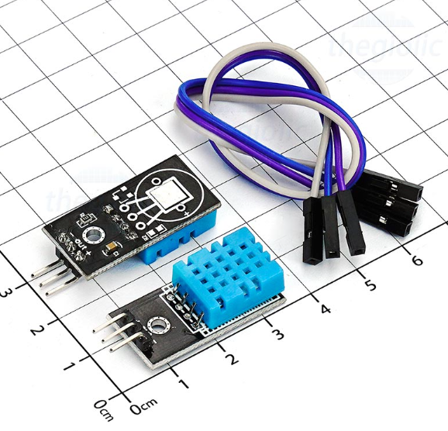

*Hình 3.2. Cảm biến độ ẩm không khí và nhiệt độ*

[DHT11 Mạch Cảm Biến Nhiệt Độ Và Độ Ẩm](https://www.thegioiic.com/products/dht11-mach-cam-bien-nhiet-do-va-do-am-den" \t "https://www.thegioiic.com/_blank) được hiệu chuẩn với công nghệ cảm biến điện trở kết hợp với điện trở NTC để đọc chính xác nhiệt độ và độ ẩm xung quanh. Mạch [cảm biến](https://www.thegioiic.com/product/mach-cam-bien-nhiet-do-do-am" \t "https://www.thegioiic.com/_blank) này có cấu tạo vô cùng nhỏ gọn, giá thành rẻ, phản hồi nhanh, khả năng chống nhiễu lớn. Đầu ra của DHT11 ở dạng tín hiệu kỹ thuật số trên một chân dữ liệu duy nhất, tần số cập nhật cảm biến sẽ được đo ở mỗi 2 giây (0,5Hz).

Cảm biến DHT11 hoạt động dựa trên nguyên lý đo điện trở nhiệt để xác định nhiệt độ và sử dụng vật liệu polymer để đo độ ẩm không khí. Khi môi trường thay đổi, điện trở bên trong cảm biến cũng thay đổi theo, từ đó xác định được giá trị nhiệt độ và độ ẩm. Dữ liệu đo được được chuyển thành tín hiệu số và truyền qua một dây tín hiệu duy nhất đến vi điều khiển (như ESP32). Giao tiếp này sử dụng giao thức một dây, giúp giảm số lượng chân kết nối và đơn giản hóa việc lập trình. Để đảm bảo độ chính xác, cảm biến cần một khoảng thời gian nhất định giữa các lần đo.

**Thông số kĩ thuật:**

* Nguồn hoạt động: 3.3V - 5V DC
* Dải đo nhiệt độ: 0°C - 50°C (Sai số ±2°C)
* Dải đo độ ẩm: 20% - 90% RH (Sai số ±5% RH)
* Tần suất đo: 1 lần/giây (1Hz)
* Giao tiếp: Digital (One-wire)
* Số chân: 3 (VCC, GND, Data)
* Kích thước: 15mm x 12mm x 5.5mm

## 3.3. Cảm biến cường độ ánh sáng

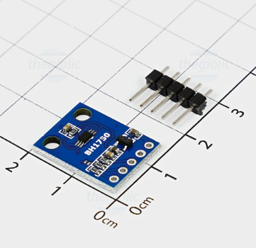

*Hình 3.3. Cảm biến cường độ ánh sáng*

GY-302 BH1750 là một module đo cường độ ánh sáng sử dụng cảm biến BH1750FVI, cho phép đo mức ánh sáng môi trường dưới đơn vị lux (lx). Đây là một cảm biến kỹ thuật số, giao tiếp qua I2C, giúp dễ dàng kết nối với vi điều khiển như ESP32, Arduino, Raspberry Pi. Cảm biến có độ nhạy cao và khả năng đo từ 1 lux đến 65535 lux, phù hợp cho các ứng dụng như giám sát ánh sáng trong nhà kính, điều khiển đèn tự động hoặc tối ưu hóa ánh sáng cho cây trồng.

Cảm biến BH1750FVI sử dụng một đi-ốt quang (photodiode) để đo cường độ ánh sáng môi trường. Khi ánh sáng chiếu vào, dòng điện qua đi-ốt thay đổi tương ứng với mức độ ánh sáng. Vi điều khiển bên trong cảm biến chuyển đổi tín hiệu này thành giá trị số và gửi đến bộ xử lý thông qua giao thức I2C. BH1750 có nhiều chế độ đo khác nhau, bao gồm đo liên tục và đo đơn lẻ, giúp linh hoạt trong nhiều ứng dụng khác nhau. Với khả năng tự động điều chỉnh và độ chính xác cao, GY-302 BH1750 là một lựa chọn phổ biến trong các hệ thống đo lường ánh sáng thông minh.

Thông số kĩ thuật:

* Điện áp hoạt động: 3.0V - 5.0V DC
* Dải đo ánh sáng: 1 - 65535 lux
* Độ chính xác: ±20%
* Giao tiếp: I2C (Địa chỉ 0x23 hoặc 0x5C)
* Dòng tiêu thụ: ~0.12mA khi hoạt động
* Thời gian đo: 16ms - 180ms
* Nhiệt độ hoạt động: -40°C đến 85°C
* Kích thước module: 30mm x 15mm x 5mm

## **3.4. Relay 5V kích mức cao/thấp:**

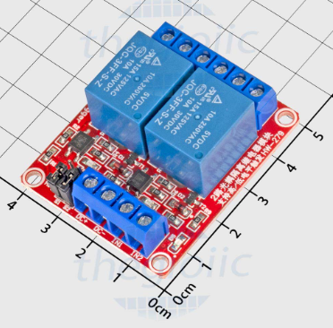

*Hình 3.4 Relay 5V kích mức cao/thấp*

Chất liệu nhựa: Chọn lựa cho khả năng chịu nhiệt độ cao và hiệu suất tốt trong môi trường hóa chất. Có sẵn loại kín: Tăng khả năng bảo vệ và độ bền. Mạch từ đơn giản: Nhằm giảm chi phí sản xuất hàng loạt.

**Thông số kĩ thuật:**

* Mô hình: JQC-3FF-S-Z
* Điện áp cuộn dây: DC 5V
* Điện trở cuộn dây: 70Ω - 80Ω
* Dòng điện hoạt động: 43mA - 46mA
* Dòng điện ngắt: 15mA - 18mA
* Điện trở tiếp xúc: ≤ 100mΩ
* Điện trở cách điện: ≥ 100MΩ
* Điện áp cách điện:
* Giữa cuộn dây và tiếp điểm: AC 1500V, 50Hz - 60Hz trong 1 phút
* Giữa các tiếp điểm: AC 1000V, 50Hz - 60Hz trong 1 phút
* Thời gian hoạt động: ≤ 10ms
* Thời gian ngắt: ≤ 5ms
* Tải định mức:
* 10A 250V AC
* 10A 125V AC
* 10A 30V DC
* 10A 28V DC
* Số chân: 5 chân
* Nhiệt độ hoạt động: -25°C đến 70°C
* Độ ẩm hoạt động: 45% - 85% RH
* Kích thước: 1.8 x 1.5 x 1.6 cm (Dài x Rộng x Cao)

## 3.5. LCD OLED

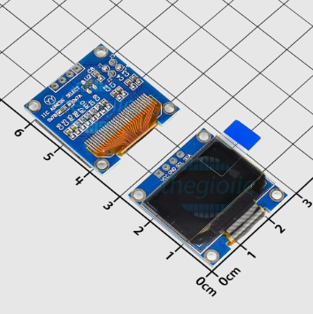

*Hình 3.5 LCD OLED*

Màn hình OLED 0.96 inch sử dụng IC điều khiển SSD1306, có khả năng hiển thị đơn sắc với độ phân giải 128x64 pixel. Không giống như màn hình LCD thông thường, OLED không cần đèn nền, giúp tiết kiệm năng lượng và có độ tương phản cao. Màn hình giao tiếp dễ dàng với vi điều khiển như ESP32, Arduino, ATMEL AVR hoặc PIC thông qua giao thức I2C hoặc SPI, phù hợp cho các ứng dụng hiển thị dữ liệu, đồ họa hoặc giao diện người dùng.

Thông số kỹ thuật:

* Loại màn hình: OLED đơn sắc
* Độ phân giải: 128 x 64 pixel
* Kích thước màn hình: 0.96 inch
* IC điều khiển: SSD1306
* Màu hiển thị: Trắng/Xanh (tùy phiên bản)
* Điện áp hoạt động: 3.3V - 5V DC
* Giao tiếp: I2C hoặc SPI
* Kích thước module: 27.0 x 27.0 x 4.1 mm
* Góc nhìn: Rộng, độ tương phản cao
* Không cần đèn nền (vì bản thân OLED tự phát sáng)

## 3.6. ESP-WROOM-32 MCU

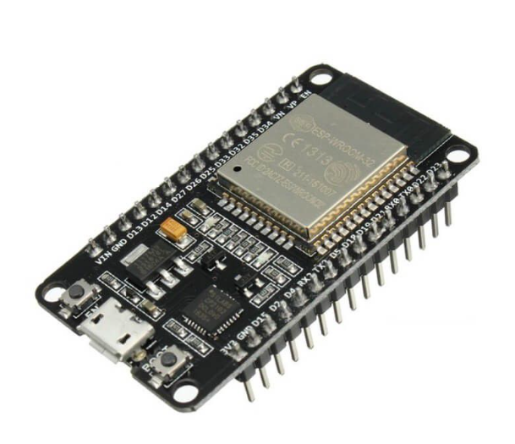

*Hình 3.6 MCU ESP-WROOM-32*

ESP32-WROOM-32 là một module WiFi + Bluetooth tích hợp vi điều khiển ESP32, do Espressif Systems phát triển. Đây là một trong những dòng module ESP32 phổ biến nhất, được sử dụng rộng rãi trong IoT, tự động hóa, AIoT, và các hệ thống nhúng.

Module có CPU lõi kép 32-bit Xtensa LX6, tốc độ lên đến 240MHz, bộ nhớ RAM 520KB và hỗ trợ kết nối WiFi 802.11 b/g/n cùng Bluetooth (BLE + Classic). Với hiệu suất mạnh mẽ, tiêu thụ điện năng thấp và khả năng giao tiếp linh hoạt, ESP32-WROOM-32 là lựa chọn lý tưởng cho các dự án kết nối không dây, cảm biến thông minh, điều khiển từ xa và ứng dụng AIoT.

**Thông số kỹ thuật:**

* Vi xử lý: ESP32-D0WDQ6, lõi kép Xtensa 32-bit LX6, tốc độ tối đa 240 MHz
* Bộ nhớ:
* RAM: 520 KB
* Flash: 4MB (hoặc cao hơn tùy phiên bản)
* Kết nối không dây:
* WiFi 802.11 b/g/n (2.4 GHz)
* Bluetooth v4.2 (Classic + BLE)
* Giao tiếp ngoại vi:
* GPIO: 34 chân
* ADC: 18 kênh, độ phân giải 12-bit
* DAC: 2 kênh, độ phân giải 8-bit
* PWM: Hỗ trợ trên hầu hết các GPIO
* UART: 3 cổng (UART0, UART1, UART2)
* I2C, SPI, I2S: Hỗ trợ giao tiếp với nhiều thiết bị ngoại vi
* Nguồn hoạt động: 3.0V - 3.6V DC
* Dòng tiêu thụ:
* Chế độ hoạt động: 80-260mA
* Chế độ ngủ sâu (Deep Sleep): <10µA

**Tính năng khác:**

* Hỗ trợ AES, SHA, RSA, ECC để bảo mật dữ liệu
* Chế độ Deep Sleep, Light Sleep giúp tiết kiệm điện năng
* Khả năng OTA (Over-the-Air) cập nhật firmware từ xa
* Kích thước: 18.0 x 25.5 x 3.1 mm

## 3.7 Động cơ bơm 365 12VDC:

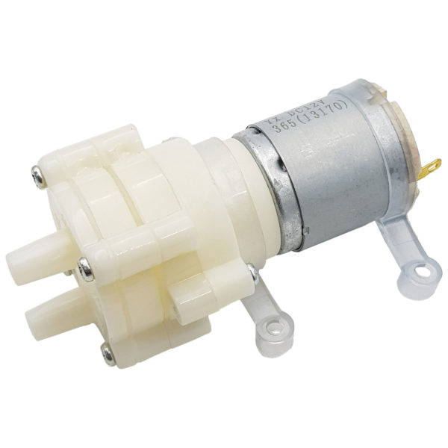

*Hình 3.7 Động cơ bơm 365 12VDC*

Động cơ bơm 365 12VDC là 1 bơm có đáp ứng tốt nhu cầu cho những mô hình sinh viên hay nghiên cứu. Với công suất 3W và thiết kế chắc chắn Động cơ bơm 12V - R385 cung cấp 1 sức mạnh vượt trội so với các loại bơm mô hình khác

**Thông số kĩ thuật:**

* Điện áp làm việc: 12VDC
* Dòng không tải: 0,23A
* Lưu lượng : 2-3 lít / phút (12V)
* Áp suất đầu ra: 1-2,5 kg
* Độ sâu hút đạt được: 1-2,5 mét
* Tuổi thọ làm việc bình thường: 2-3 năm
* Đường kính đầu vào và đầu ra: đường kính ngoài 8mm
* Trọng lượng lượng: 111g

## 3.9. RTC DS1307

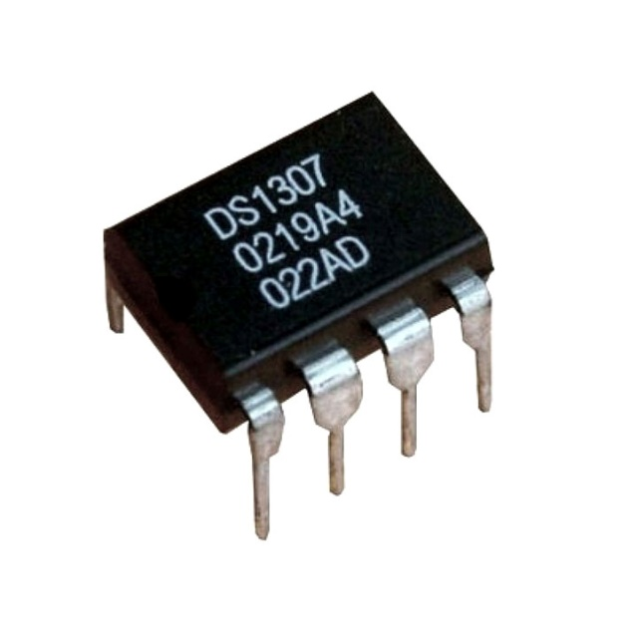

*Hình 3.9: RTC DS1307*

RTC DS1307 là một mạch đồng hồ thời gian thựccó khả năng lưu trữ thời gian ngay cả khi mất điện nhờ pin dự phòng. Nó giao tiếp với vi điều khiển thông qua I2C (địa chỉ cố định 0x68) và có thể hiển thị giờ, phút, giây, ngày, tháng, năm, bao gồm cả tính năng tự động điều chỉnh năm nhuận. DS1307 thường được sử dụng trong các hệ thống nhà thông minh, IoT, máy chấm công, điều khiển thiết bị theo thời gian.

**Thông số kỹ thuật:**

* Điện áp hoạt động: 4.5V - 5.5V DC
* Dòng tiêu thụ: ~200µA khi hoạt động
* Pin dự phòng: CR2032 (3V), giúp giữ thời gian khi mất nguồn chính
* Giao tiếp: I2C (Địa chỉ 0x68)
* Dung lượng bộ nhớ: 56 byte RAM SRAM không bay hơi
* Định dạng thời gian: 12 giờ hoặc 24 giờ
* Độ chính xác: ±2 phút/tháng ở 25°C
* Tự động điều chỉnh năm nhuận
* Nhiệt độ hoạt động: 0°C - 70°C
* Kích thước IC: 8 chân DIP/SOIC

# CHƯƠNG 4. ĐẶC TẢ HỆ THỐNG

## 4.1. Tên hệ thống

Hệ thống theo dõi khu vườn trồng nho không hạt

## 4.2. Mục đích của hệ thống

Hệ thống được thiết kế nhằm giám sát môi trường vườn nho không hạt bằng cách sử dụng các cảm biến đo cường độ ánh sáng, nhiệt độ không khí, độ ẩm không khí và độ ẩm đất. Dữ liệu thu thập giúp hệ thống tự động điều chỉnh điều kiện chăm sóc, tối ưu hóa sự phát triển của cây, tiết kiệm nước và giảm công sức lao động.

## 4.3. Yêu cầu về thiết kế

### 4.3.1. Ràng buộc

* Giá thành: Dưới 1 triệu đồng
* Tuổi thọ sản phẩm: Dưới 2 năm
* Tiêu thụ năng lượng thấp: 5V – 2A
* Kích thước nhỏ gọn: 4 x 10 x 21 cm
* Khối lượng: Dưới 1kg

### 4.3.2.Chức năng

Giám sát môi trường vườn nho qua các cảm biến đo cường độ ánh sáng, nhiệt độ không khí, độ ẩm không khí và độ ẩm đất.

Tự động điều chỉnh chế độ tưới nước dựa trên dữ liệu đo được, giúp tiết kiệm nước và tối ưu hóa điều kiện phát triển của cây.

Kết nối Webserver, cho phép người dùng theo dõi dữ liệu từ xa trên trình duyệt web hoặc thiết bị di động.

Mạch bảo vệ quá dòng và ổn định điện áp giúp đảm bảo an toàn khi hệ thống hoạt động với nguồn 220V.

Điện áp 5V được cấp song song cho các linh kiện để đảm bảo ổn áp.

Ngõ ra của cảm biến đều có trở kéo lên, giúp điều chỉnh tín hiệu ổn định khi đưa vào vi điều khiển.

### 4.3.3. Thời gian thực

LCD hiển thị dữ liệu môi trường theo thời gian thực, với độ trễ 0.5s.

Motor bơm nước có độ trễ 0.1s khi kích hoạt.

Dữ liệu từ cảm biến được cập nhật lên Webserver, cho phép theo dõi trực tuyến theo thời gian thực.

# CHƯƠNG 5. THIẾT KẾ VÀ THỰC HIỆN PHẦN CỨNG

## 5.1. Nguyên lý hoạt động

### 5.1.1. Thu thập dữ liệu môi trường

Hệ thống sử dụng các cảm biến để giám sát các yếu tố quan trọng ảnh hưởng đến sự phát triển của cây nho. Cảm biến độ ẩm đất đo độ ẩm trong đất để xác định xem cây có cần tưới nước hay không. Cảm biến độ ẩm không khí giúp đánh giá điều kiện môi trường, hỗ trợ phân tích tác động của thời tiết đến cây trồng. Cảm biến nhiệt độ không khí ghi nhận mức nhiệt độ hiện tại, giúp theo dõi biến động thời tiết và điều chỉnh tưới tiêu phù hợp. Cuối cùng, cảm biến cường độ ánh sáng đảm bảo cây nho nhận đủ lượng ánh sáng cần thiết để quang hợp.

Các cảm biến này thu thập dữ liệu liên tục, gửi về ESP32, vi điều khiển trung tâm của hệ thống. Tất cả dữ liệu sẽ được xử lý để đưa ra quyết định về việc tưới nước và hiển thị thông tin cho người dùng.

### 5.1.2. Xử lý dữ liệu và điều khiển tưới nước tự động

Sau khi nhận dữ liệu từ cảm biến, ESP32 sẽ phân tích và so sánh với các giá trị ngưỡng cài đặt trước. Nếu độ ẩm đất giảm xuống dưới mức tối thiểu, hệ thống sẽ kích hoạt máy bơm để tưới nước. Khi độ ẩm đất đạt đến mức mong muốn, hệ thống sẽ tự động tắt bơm, giúp tiết kiệm nước và tránh tình trạng tưới quá mức.

Hệ thống cũng tích hợp mạch bảo vệ quá dòng và ổn định điện áp, đảm bảo an toàn khi sử dụng nguồn 220V. Điện áp 5V được cấp song song cho các linh kiện, giúp duy trì hiệu suất hoạt động ổn định. Ngoài ra, các ngõ ra của cảm biến đều có trở kéo lên, giúp tín hiệu đầu vào ổn định hơn, hạn chế lỗi đọc dữ liệu.

### 5.1.3. Hiển thị và giám sát thời gian thực

Dữ liệu thu thập từ cảm biến không chỉ được xử lý để điều khiển tưới nước mà còn được hiển thị trực quan trên màn hình LCD. Người dùng có thể theo dõi thông số nhiệt độ, độ ẩm, ánh sáng trực tiếp trên hệ thống mà không cần kết nối mạng.

Màn hình LCD cập nhật dữ liệu mới sau mỗi 0.5 giây, giúp người dùng theo dõi thông tin gần như ngay lập tức.

Máy bơm nước có độ trễ chỉ 0.1 giây, đảm bảo tưới nước nhanh chóng khi cần thiết.

### 5.1.4. Kết nối Webserver và giám sát từ xa

Giao diện Webserver hiển thịdữ liệu, thông số cảm biến, trạng thái hoạt động của hệ thống, giúp người dùng dễ dàng theo dõi và điều chỉnh khi cần. Ngoài ra, hệ thống có thể được mở rộng để điều khiển máy bơm từ xa, cho phép người dùng bật/tắt tưới nước bằng điện thoại hoặc máy tính khi cần thiết.

## 5.2. Sơ đồ khối phần cứng

OLED LCD

I2C

GPIO

Cảm biến  
độ ẩm không khí

RTC: DS1307

Chuyển thành 3.3VDC

Nguồn 12VDC

Cảm biến  
độ ẩm, nhiệt độ không khí

Cảm biến  
độ ẩm đất

Nút

RESET

Nút

MANUAL MODE

**ESP-WROOM-32**

GPIO

GPIO

LED

GPIO

ADC

GPIO

GPIO

RELAY

I2C

GPIO

Nút

AUTO MODE

Wifi

Web Server

Chuyển thành 5VDC

## 5.3. Sơ đồ mạch thiết kế

### 5.3.1. Khối xử lý trung tâm

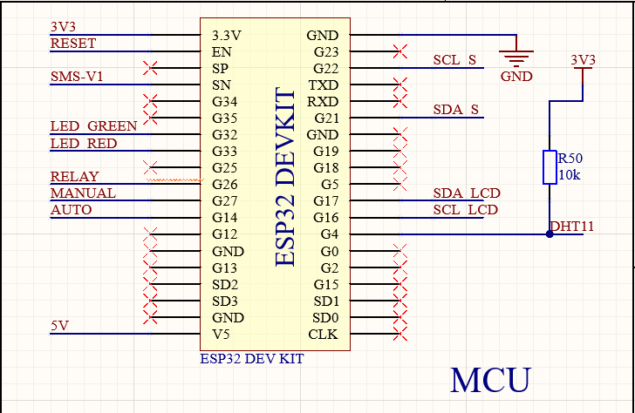

Khối xử lý trung tâm sử dụng ESP32-WROOM-32 làm vi điều khiển chính, chịu trách nhiệm thu thập dữ liệu từ các cảm biến, xử lý thông tin và điều khiển các thiết bị đầu ra. ESP32 giao tiếp với các cảm biến thông qua giao thức I2C, SPI và ADC. Ngoài ra, nó cũng kết nối với web server để giám sát và điều khiển từ xa.

### 5.3.2. Khối nguồn

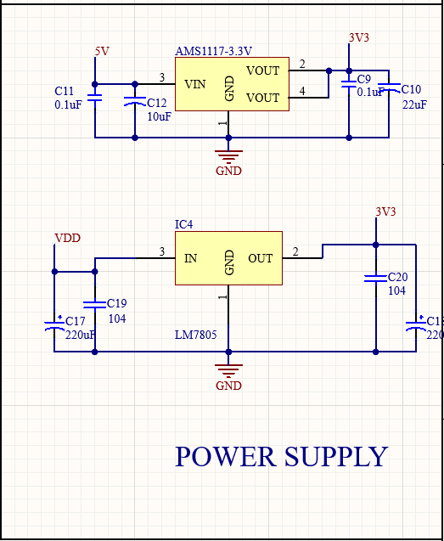

Khối nguồn cung cấp điện áp ổn định cho toàn bộ hệ thống. Bộ chuyển đổi 12V DC xuống 5V DC được sử dụng để cấp nguồn cho vi điều khiển và các cảm biến. Mạch ổn áp 3.3V cũng được tích hợp để cấp điện cho các linh kiện yêu cầu mức điện áp thấp hơn.

### 5.3.3. Khối thời gian thực

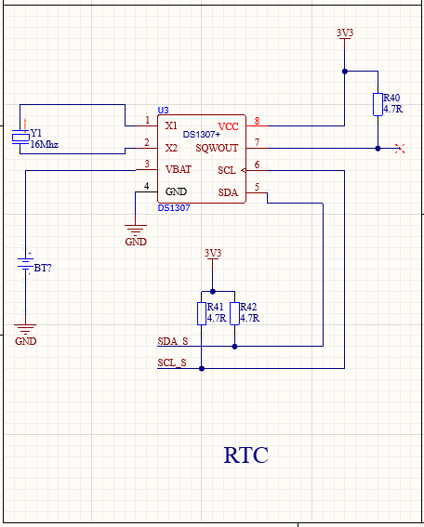

Khối này sử dụng RTC DS1307, một module thời gian thực giúp lưu trữ và cung cấp thời gian chính xác ngay cả khi mất điện. DS1307 giao tiếp với ESP32 qua giao thức I2C và duy trì thời gian nhờ pin dự phòng. Điều này đảm bảo hệ thống có thể hoạt động chính xác theo lịch trình đã cài đặt.

### 5.3.4. Khối giao diện nút nhấn

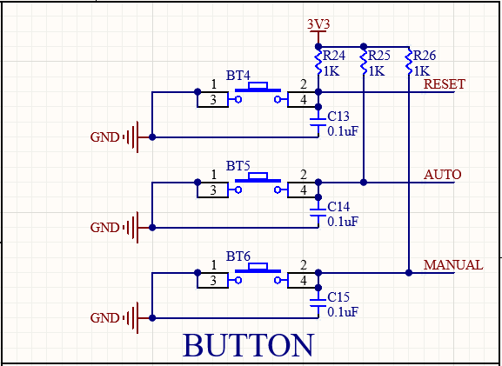

Khối giao diện nút nhấn bao gồm các nút Reset, Auto, Manual, giúp người dùng điều khiển hệ thống theo chế độ thủ công hoặc tự động. Các nút nhấn được kết nối với các chân GPIO của ESP32 và sử dụng điện trở kéo lên để đảm bảo tín hiệu ổn định.

### 5.3.5. Khối relay

**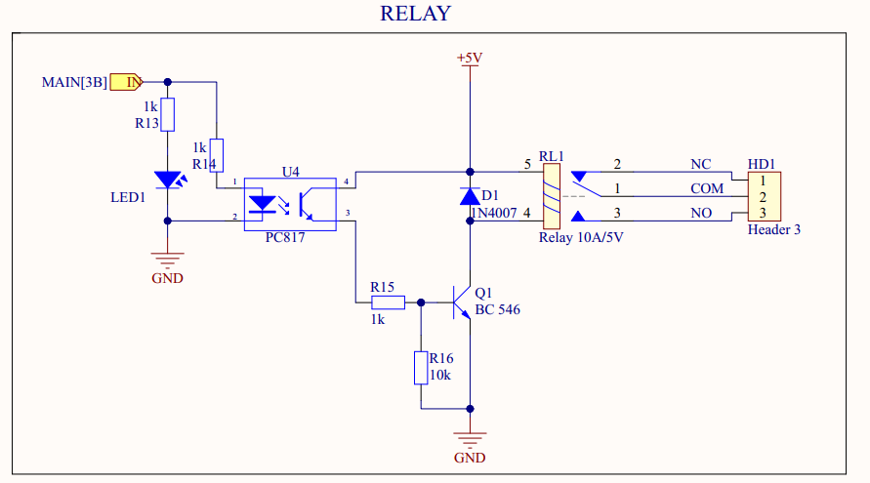**

Khối relay chịu trách nhiệm điều khiển thiết bị ngoại vi như bơm nước. ESP32 kích hoạt relay thông qua mạch transistor, giúp cách ly và bảo vệ vi điều khiển khỏi dòng điện cao. Relay sẽ đóng/mở tùy theo điều kiện độ ẩm đất và các thông số môi trường khác.

**5.3.4. Tổng quan**

**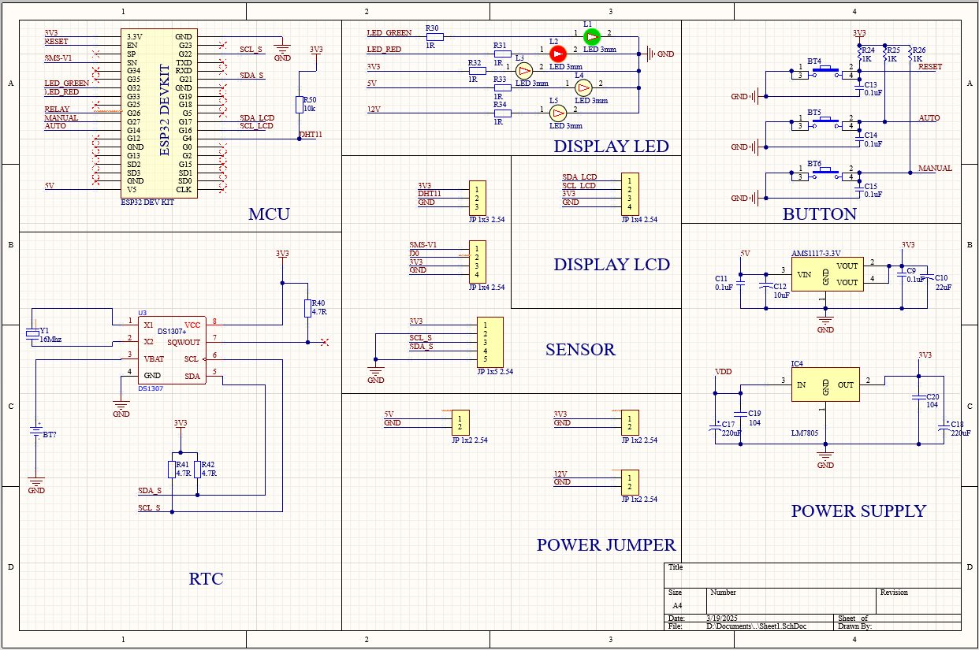**

# CHƯƠNG 6. THIẾT KẾ VÀ THỰC HIỆN PHẦN MỀM

## 6.1. Yêu cầu về thuật toán

* Nắm bắt chính xác những tín hiệu từ ngoại vi đầu vào độ ẩm không khí, nhiệt độ không khí, độ ẩm đất, cường độ ánh sáng.
* Khi nhận được tín hiệu từ nút nhấn cần được xử lí chính xác và nhanh chóng (không quá 1 giây).
* Đọc các giá trị từ cảm biến, so sánh với ngưỡng cài đặt để đưa ra quyết định điều khiển bơm nước, mở cửa,...
* Ở chế độ AUTO, hệ thống tự động kích hoạt hoặc tắt bơm nước dựa trên giá trị đo được.
* Ở chế độ MANUAL, bơm nước được điều khiển trực tiếp bởi người dùng qua nút nhấn.
* Hiển thị thời gian thực đọc được từ RTC DS1307 lên màn hình LCD.
* Cập nhật trạng thái bơm lên màn hình OLED và gửi dữ liệu lên web server .
* Kết nối ESP32 với Webserver thông qua WiFi, đảm bảo truyền dữ liệu ổn định. Gửi thông tin thời gian, độ ẩm đất, trạng thái hệ thống lên web để theo dõi từ xa.

## 6.2. Lưu đồ giải thuật

# CHƯƠNG 7. KẾT QUẢ THỰC HIỆN

# CHƯƠNG 8. KÉT LUẬN VÀ HƯỚNG PHÁT TRIỂN

# TÀI LIỆU THAM KHẢO